Практическая работа 3
Нефункциональные требования и пользовательские сценарии
5. Нефункциональные требования
Нефункциональные требования описывают качество работы GameStore: скорость, безопасность, надежность, удобство, совместимость и сопровождаемость. Они связаны с рисками индивидуального проекта: интеграцией платежей, утечкой ключей, удобством интерфейса и ограниченными сроками разработки.
№ | Категория | Требование
NFR-01 | Производительность | Каталог игр должен открываться не дольше чем за 3 секунды при обычной нагрузке.
NFR-02 | Производительность | Расчет корзины с промокодом должен выполняться не дольше чем за 2 секунды.
NFR-03 | Доступность | Система должна быть доступна не менее 99% времени в месяц, кроме плановых технических работ.
NFR-04 | Безопасность | Пароли пользователей должны храниться только в виде криптографического хеша.
NFR-05 | Безопасность | Цифровые ключи должны храниться в защищенном виде и выдаваться только после подтверждения оплаты.
NFR-06 | Безопасность | Административная панель должна быть доступна только пользователям с ролью администратора.
NFR-07 | Надежность | Система не должна выдавать один и тот же ключ двум разным заказам.
NFR-08 | Восстановление | При временном сбое ЮKassa заказ должен сохраняться со статусом «Ожидает оплаты».
NFR-09 | Удобство | Покупатель должен иметь возможность оформить заказ из корзины не более чем за 5 последовательных действий без обращения к инструкции.
NFR-10 | Совместимость | Интерфейс должен корректно отображаться при ширине экрана от 360 до 1920 пикселей и поддерживать две последние основные версии Chrome, Firefox и Edge.
NFR-11 | Масштабируемость | Система должна поддерживать одновременную работу не менее 100 пользователей на первом этапе.
NFR-12 | Сопровождаемость | Каталог, заказы, платежи, ключи, отзывы и возвраты должны быть разделены на отдельные модули.
NFR-13 | Контролируемость | Система должна вести журнал входов, оплат, выдачи ключей, применения промокодов и действий администратора.
NFR-14 | Правовая корректность | Изображения и описания игр должны добавляться с учетом авторских прав и правил правообладателей.
6. Пользовательские сценарии
Сценарий 1. Покупка компьютерной игры с промокодом
Поле | Описание
Участник | Покупатель.
Предусловие | Пользователь авторизован; игра доступна в каталоге; свободные ключи есть; промокод действителен или не используется.
Основной ход | 1. Покупатель открывает каталог. 2. Выбирает игру и проверяет платформу и системные требования. 3. Добавляет игру в корзину. 4. Вводит промокод. 5. Система пересчитывает итоговую стоимость. 6. Покупатель оформляет заказ и оплачивает его через ЮKassa. 7. Система получает подтверждение оплаты. 8. Система резервирует ключ, отправляет его на email и добавляет игру в библиотеку.
Результат | Заказ оплачен, ключ выдан, игра отображается в библиотеке, пользователь получил email-уведомление.
Альтернативный ход | Если промокод недействителен, система показывает ошибку и предлагает оформить заказ без скидки. Если оплата не подтверждена, ключ не выдается.
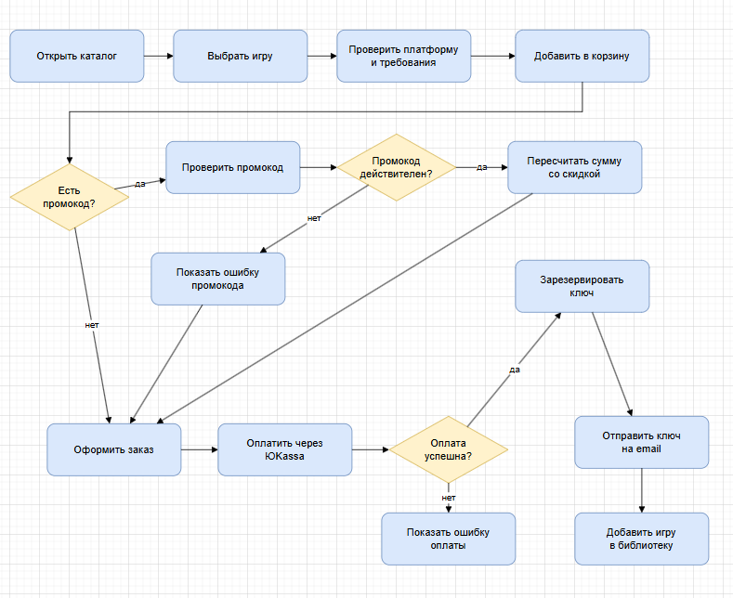

Сценарий 2. Добавление игры и партии ключей администратором
Поле | Описание
Участник | Администратор магазина.
Предусловие | Администратор авторизован; есть данные о новой игре, платформе, цене, скриншотах и список валидных ключей.
Основной ход | 1. Администратор входит в панель управления. 2. Создает карточку игры. 3. Указывает жанр, платформу, системные требования, цену и описание. 4. Загружает скриншоты и партию ключей. 5. Система проверяет формат ключей и отсутствие дублей. 6. Администратор публикует игру в каталоге.
Результат | Игра доступна покупателям, ключи имеют статус «Свободен» и могут быть выданы после оплаты.
Альтернативный ход | Если ключ уже существует или формат неверен, система отклоняет строку и показывает список ошибок.
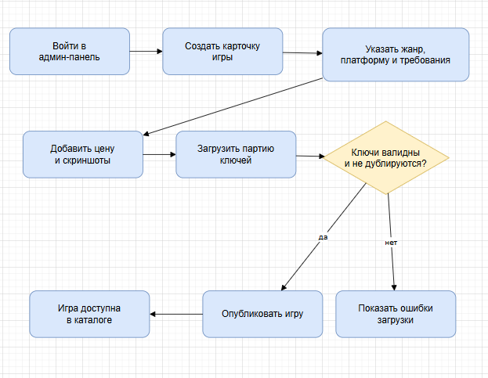
Сценарий 3. Запрос возврата средств
Поле | Описание
Участник | Покупатель и менеджер поддержки.
Предусловие | Покупатель авторизован и имеет оплаченный заказ.
Основной ход | 1. Покупатель открывает историю покупок. 2. Выбирает заказ. 3. Нажимает «Запросить возврат». 4. Указывает причину. 5. Система создает обращение. 6. Менеджер поддержки рассматривает обращение. 7. Статус возврата меняется на «Одобрен» или «Отклонен». 8. Пользователь получает email-уведомление.
Результат | Запрос возврата сохранен и обработан менеджером поддержки.
Альтернативный ход | Если заказ не найден, с момента оплаты прошло более 14 календарных дней или цифровой ключ был активирован, система показывает причину отказа.
